ผลการปฏิบัติงานจราจร
เดือน เมษายน พ.ศ.2569

วันที่ 10 เมษายน 2569 เวลา 10.00 น.
• พ.ต.ท.เจริญ เกิดแก้ว รอง ผกก.ปฯ รรท.ผกก.สภ.บ่อผุด , พ.ต.ท.บุญเชิด มณีชัย สวป.ฯ ,
พ.ต.ต.ภัทรพล อุุบลกาญจน์ สว.อก.ฯ และข้าาราชการตำรวจ ร่วมกับภาคีเครือข่าย
• สำนักงานขนส่งจังหวัด ฯ ,อำเภอเกาะสมุย,เทศบาลนครเกาะสมุยและหมวดการทางเกาะสมุย
• ทำบันทึกข้อตกลง MOU โดยให้หน่วยงานราชการสวมหมวกนิรภัย 100 เปอร์เซ็น ณ สภ.บ่อผุด

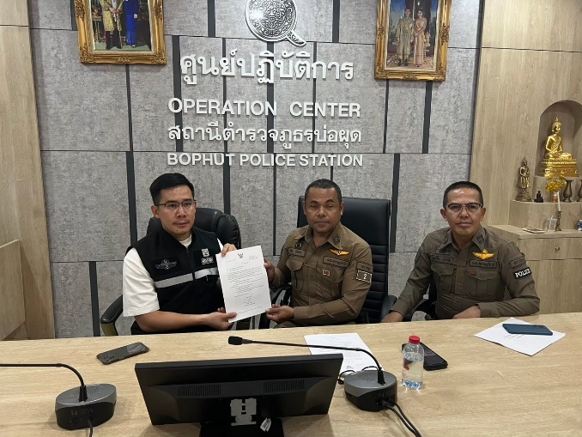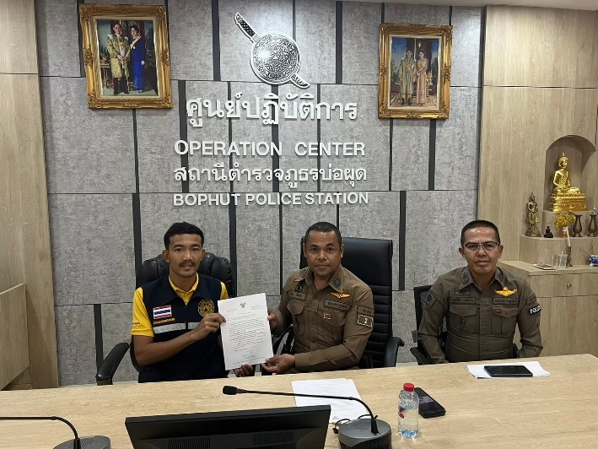

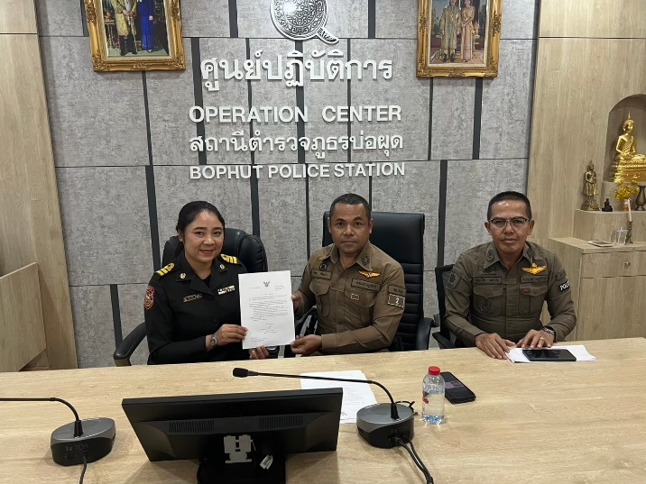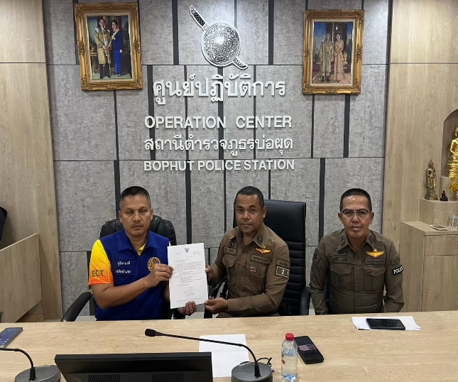

วันที่ 11 เมษายน 2569 เวลา 14.00 น.
พ.ต.อ.กัณต์ชวิศ โพธิ์ประสิทธิ์ ผกก.สภ.บ่อผุด พ.ต.ท.เจริญ เกิดแก้ว รอง ป.สภ บ่อผุด มอบหมายให้
พ.ต.ท. บุญเชิด มณีชัย สวป. สภ บ่อผุด ออกประชาสัมพันธ์ การขับขับขี่อย่างปลอดภัยช่วงเทศกาลสงกรานต์ 2569

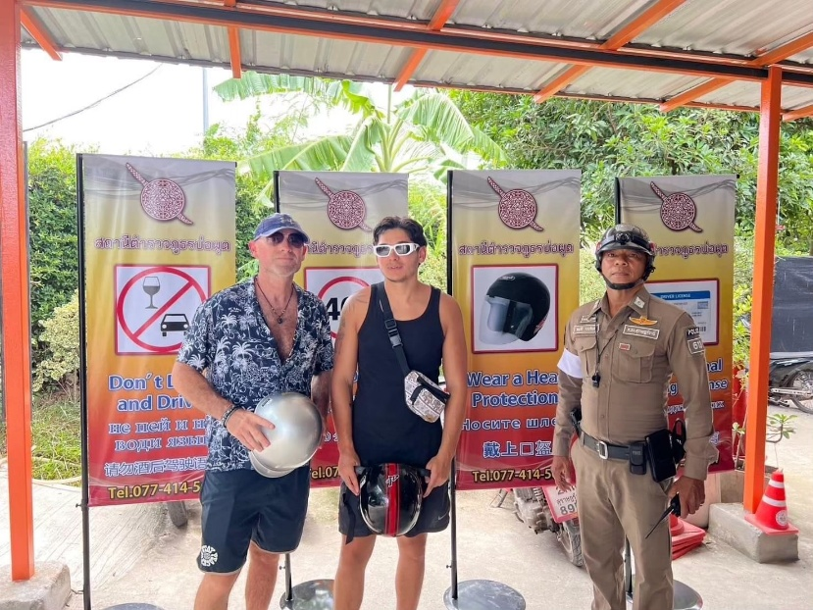

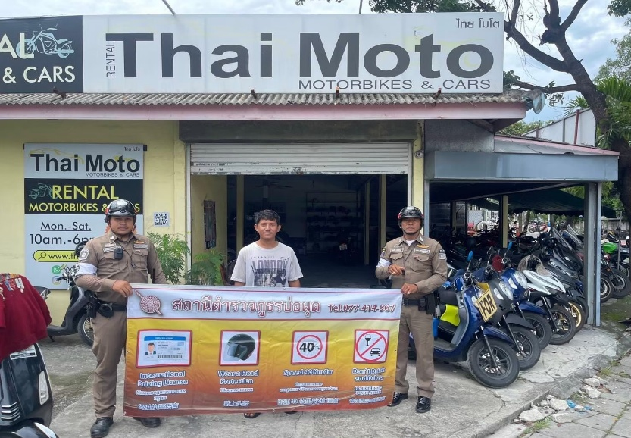
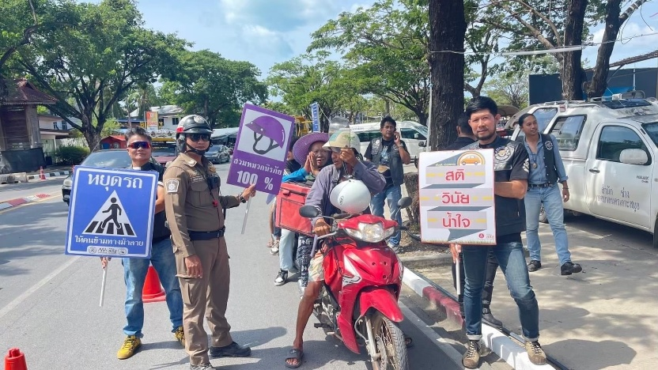

วันที่ 25 เมษายน 2569 เวลา 13.00 น.
พ.ต.ท. บุญเชิด มณีชัย สวป. สภ.บ่อผุด ร่วมกับเทศบาลนครเกาะสมุย ภาคประชาชน ดำเนินการวางมาตรการการจัดระเบียบการจราจร ถนนสายบ้านบางรักษ์ ซึ่งได้จัดตั้งเป็นคณะทำงานในการขับเคลื่อนมาตรการเพื่อแก้ไขปัญหาการจราจรติดขัด
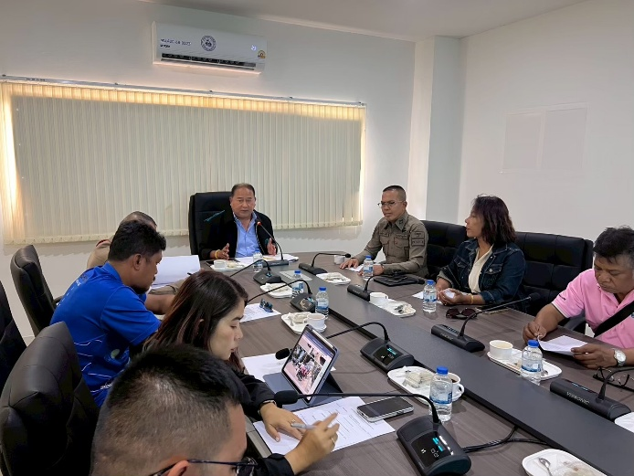

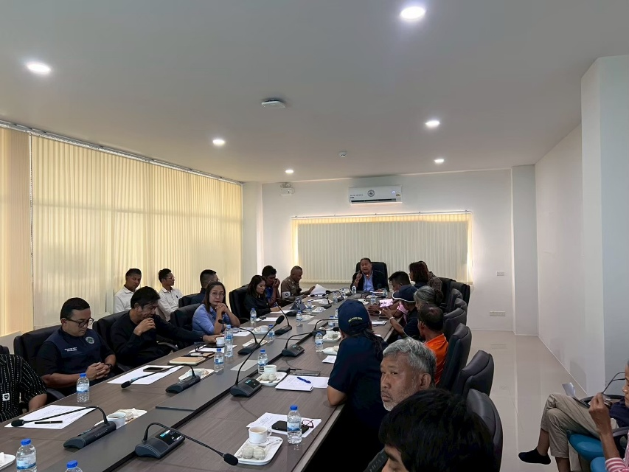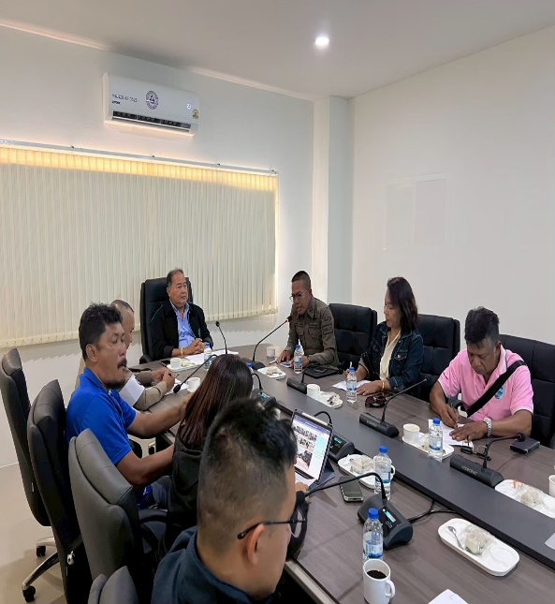

วันที่ 28 เมษายน 2569 เวลา 11.00 น.

- พ.ต.อ.กัณต์ชวิศ โพธิ์ประสิทธิ์ ผกก.สภ.บ่อผุด
มอบหมายให้ พ.ต.ท.บุญเชิด มณีชัย สวป.สภ.บ่อผุด ร่วมกับสำนักงานคุมประพฤติจังหวัดสุราษฎร์ธานี ดำเนินการรณรงค์ประชาสัมพันธ์ การสวมหมวกนิรภัย 100 เปอร์เซ็น บริเวณชุมชนบ้านเฉวง

